AZNS-127-ST #2 — گزارش مهندسی حفاری
رکورد sidetrack، دکل OEOC RIG 201، میدان AZNS — عملکرد حفاری، مکانیک مته و هیدرولیک، مسیر چاه، یکپارچگی و راهکارهای میدانی

دکل: OEOC RIG 201 | نوع چاه: sidetrack | شروع: —
روز دکل: 106 | حفره جدید: 1,081 متر | عمق نهایی: 4,150 متر
هزینه بازسازی‌شده: 7.45 میلیون دلار | زمان غیرمولد: 15.5%
تهیه‌شده توسط: مهندسی ارشد حفاری و عملیات چاه

فهرست مطالب
۱. خلاصه مدیریتی و شاخص‌های کلیدی چاه
۲. معماری چاه، پیکربندی دکل و برنامه جداری
۳. گاه‌شمار عملیاتی و هزینه فازها
۴. عملکرد حفاری، اتصالات و نرخ نفوذ
۵. زمان غیرمولد و ریشه‌یابی چندفرضیه‌ای
۶. عملکرد مته، رشته پایین و نازل
۷. پارامترهای مکانیکی و انرژی ویژه مکانیکی
۸. سیالات حفاری، رئولوژی، حمل خرده و چگالی گردش معادل
۹. پیمایش جهت‌دار، مسیر چاه و شدت تغییر زاویه
۱۰. بار قلاب، درگ و اضافه‌کشش
۱۱. کنترل چاه، یکپارچگی پاشنه، MAASP و هرزروی
۱۲. زمین‌شناسی، سرسازندها و گاز
۱۳. مشکلات عملیاتی، درمان‌ها و دستورالعمل‌های سر دکل
۱۴. پارامترهای بهینه، drill-off و رویه MSE
۱۵. یافته‌های کلیدی و ثبت ریسک
۱۶. توصیه‌ها — ماتریس فازها و REC-01 تا REC-10
۱۷. محدودیت‌های داده‌های ثبت‌شده
۱۸. پیوست الف — کارپوشه‌ها، شیت‌ها و SHA-256
۱۹. پیوست ب — معادلات و واحدها
۲۰. پیوست ج — فهرست کامل زمان غیرمولد
۲۱. پیوست د — هیدرولیک و ECD روزانه
۲۲. پیوست ه — سرسازندها و ایستگاه‌های پیمایش
۲۳. مرجع، کنترل کیفیت و ردیابی
۲۴. برنامه در برابر اجرا: مقایسه برنامه مصوب با رکورد روزانه
۲۵. ساختار شکست هزینه: مقایسه برنامه قراردادی با هزینه ثبت‌شده
۲۶. یادداشت‌های اجرایی ویژه نوع عملیات

جدول ۰.۱ — برگه شناسنامه مدیریتی
مشخصه | مقدار | مشخصه | مقدار
Well | AZNS-127-ST #2 | Rig | OEOC RIG 201
Well type | sidetrack | Field | AZNS — South Azadegan
Spud date | — | Rig days | 106
Final MD | 4,150 m | New hole | 1,081 m
NPT | 394 h (15.5%) | Rig hours | 2,544 h
Reconstructed cost | 7.45 MUSD | USD per metre | 6,893
Source sheets | 212 | Primary NPT cause | طبقه‌بندی‌نشده
مرجع DDR — برگه «1-1 DDR Remark» خانه‌های K5–N9 (تاریخ و شماره گزارش) و «1-2 DDR Data» سطرهای ۵–۹ (سرصفحه چاه: نام، دکل، شروع، اعماق و سر جداری)

۱. خلاصه مدیریتی و شاخص‌های کلیدی چاه
AZNS-127-ST #2 با دکل OEOC RIG 201 در 106 روز دکل و 2,544 ساعت دکل کار شد. رکورد شامل 1,081 متر حفره جدید تا عمق اندازه‌گیری نهایی 4,150 متر است، با 15.5% زمان غیرمولد و هزینه بازسازی‌شده 7.45 میلیون دلار. سازوکار غالب اتلاف «طبقه‌بندی‌نشده» با 186 ساعت است و نرخ مقطع در بخش مولد چاه 1.89 متر بر ساعت خالص در برابر 0.43 متر بر ساعت ناخالص است.
جدول ۱.۱ — مجموعه شاخص‌های چاه
شاخص | مقدار | شاخص | مقدار
Rig days | 106 | Rig hours | 2,544
New hole (m) | 1,081 | Final MD (m) | 4,150
Drilling hours | 573 | Reaming hours | 149
Trip hours | 1,232 | Casing/cement hours | 51
NPT hours | 394 | NPT share | 15.5%
Net ROP (m/h) | 1.89 | Gross ROP (m/h) | 0.43
ILT hours | 765 | ILT share | 30.1%
Cost (MUSD) | 7.45 | Cost per day (kUSD) | 70.3
مرجع DDR — گزارش زمانی «1-2 DDR Data» سطرهای ۲۱–۶۸ (کد، ساعت، پرچم)، وضعیت روزانه سطرهای ۹–۱۳ (حفره ۲۴ ساعته، عمق، وزن گل) و روایت فعالیت «1-1 DDR Remark»

۲. معماری چاه، پیکربندی دکل و برنامه جداری
چاه با دکل OEOC RIG 201، یک واحد sidetrack در میدان AZNS اجرا شد. معماری از استاندارد میدان پیروی می‌کند: حفره سطحی بزرگ، حفره میانی از توالی شیل واکنش‌پذیر و حفره تولیدی در مخزن کربناته. تفکیک مقاطع در 4-1/8" (0 متر در 3 روز), 5-7/8" (0 متر در 4 روز), 6-1/8" (262 متر در 47 روز), 8-1/8" (827 متر در 37 روز) است.
برگه‌های روزانه این رکورد جدول جداری با عمق پاشنه ندارند، بنابراین معماری از گاه‌شمار عملیاتی و از سایز حفره‌های حفاری‌شده توصیف می‌شود. جدول مفقود در فصل ۱۷ فهرست شده و از فرض بازسازی نشده است.
جدول ۲.۲ — پیکربندی دکل و مقاطع
دکل | مقطع | روز | متر | نرخ خالص | غیرمولد
OEOC RIG 201 | 4-1/8" | 3 | 0 | 0.00 | 0.0%
OEOC RIG 201 | 5-7/8" | 4 | 0 | 0.00 | 0.0%
OEOC RIG 201 | 6-1/8" | 47 | 262 | 0.84 | 14.9%
OEOC RIG 201 | 8-1/8" | 37 | 827 | 0.98 | 15.8%
مرجع DDR — فیلدهای سرصفحه «1-1 DDR Remark» (دکل، نوع چاه، عمق شروع مقطع، عمق نهایی مورد انتظار) و «1-2 DDR Data» سطرهای ۵–۹

۳. گاه‌شمار عملیاتی و هزینه فازها
رکورد از نخستین گزارش تا آخرین گزارش با 106 گزارش روزانه است که هر یک به‌طور کامل خوانده شد. گاه‌شمار زیر توالی عملیات را با تفکیک دو هفته‌ای، عمق رسیده و سهم مولد هر بازه بازتولید می‌کند.
جدول ۳.۱ — گاه‌شمار دو هفته‌ای
روز | از تاریخ | عمق | ساعت | غیرمولد
1–10 | — | 4,140 | 240 | 16.9%
11–20 | — | 4,140 | 240 | 24.8%
21–30 | — | 4,140 | 240 | 18.3%
31–40 | — | 4,140 | 240 | 31.7%
41–50 | — | 4,140 | 240 | 25.4%
51–60 | — | 4,150 | 240 | 2.5%
61–70 | — | 4,150 | 240 | 1.0%
71–80 | — | 4,150 | 240 | 2.5%
81–90 | — | 4,150 | 240 | 22.5%
91–100 | — | 4,150 | 240 | 18.8%
101–106 | — | 4,150 | 144 | 0.0%
مرجع DDR — «خلاصه فعالیت‌های ۲۴ ساعت گذشته» و «پیش‌بینی عملیات» در «1-1 DDR Remark»؛ شماره روز از زنجیره جفت‌شدن برگه‌های کارپوشه
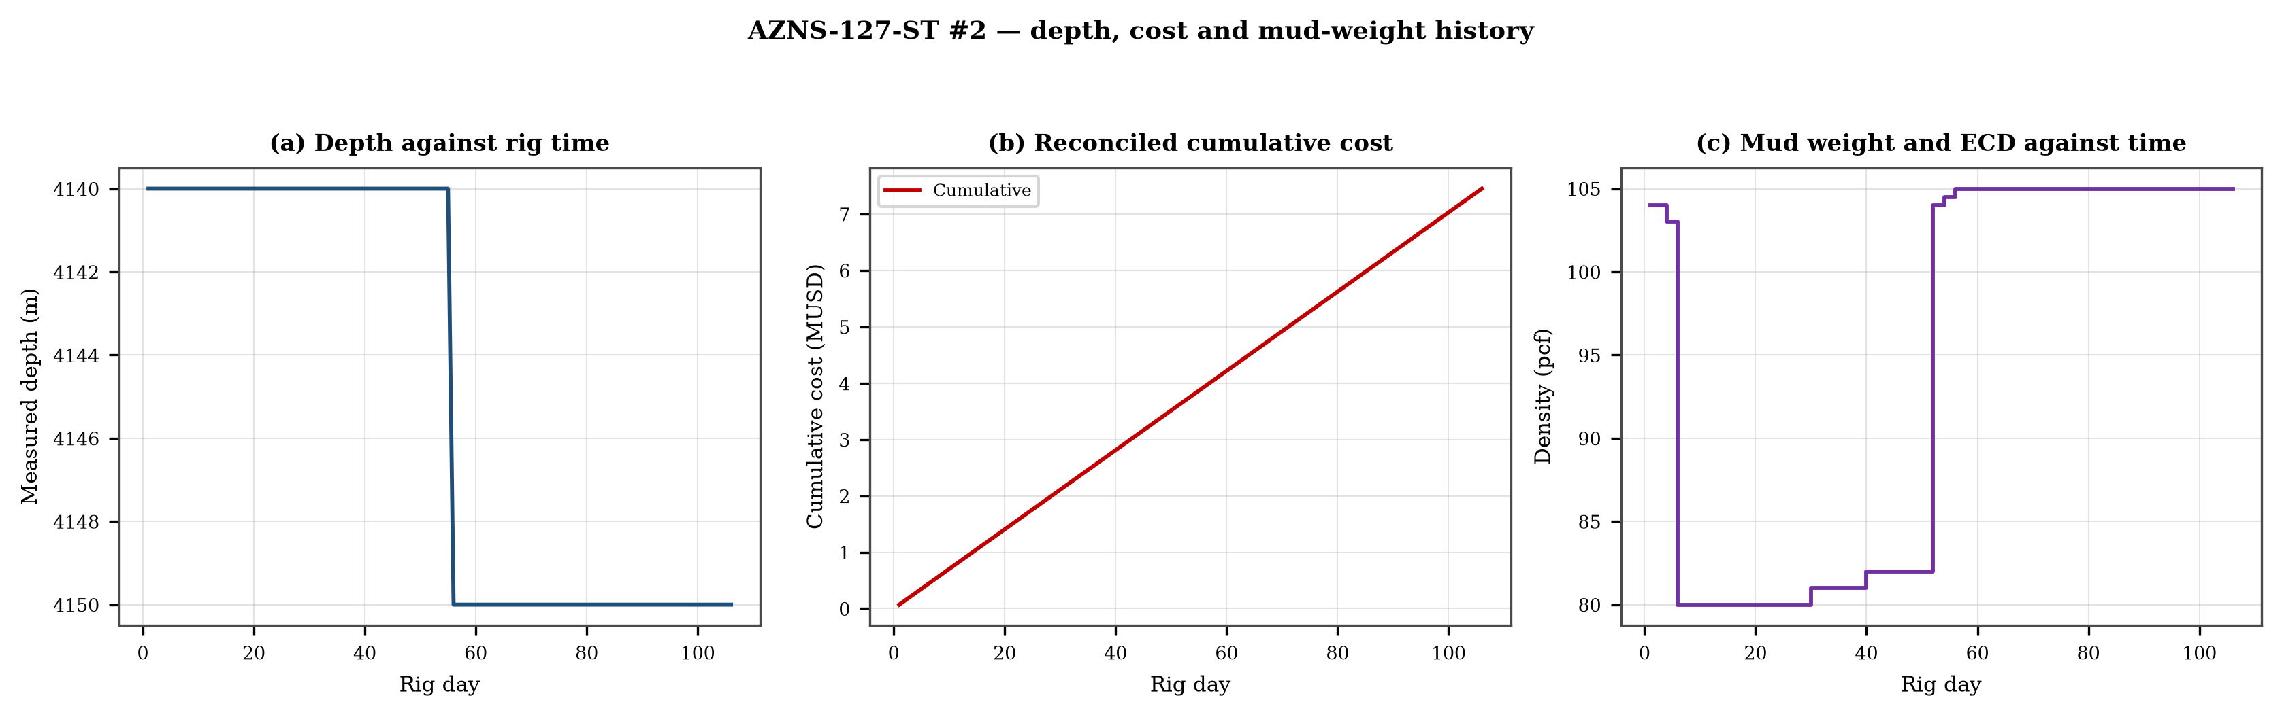
شکل ۳.۱ — عمق در برابر زمان دکل، هزینه تجمعی بازسازی‌شده و پوشش وزن گل
منحنی هزینه از نرخ روزانه دکل، گل و خدمات اعمال‌شده بر روزهای ثبت‌شده بازسازی شده است؛ به‌طور ساختاری یکنواست و برای مقایسه به کار می‌رود و نه جایگزین سند تجاری. منحنی وزن گل تغییرهای پله‌ای همراه هر نقطه جداری را نشان می‌دهد و هر پله یک نقطه تصمیم برای پنجره فشار فصل ۱۱ است.

۴. عملکرد حفاری، اتصالات و نرخ نفوذ
زمان مولد به حفاری 573 ساعت، رمینگ 149 ساعت، سفر 1,232 ساعت، جداری و سیمان 51 ساعت و نمودارگیری 188 ساعت تقسیم می‌شود. نسبت زمان جابه‌جایی به حفاری، گویاترین عدد این فصل است: با 2.41 ساعت جابه‌جایی به ازای هر ساعت حفاری، چاه بیش از آنکه حفر شود آماده‌سازی می‌شود.
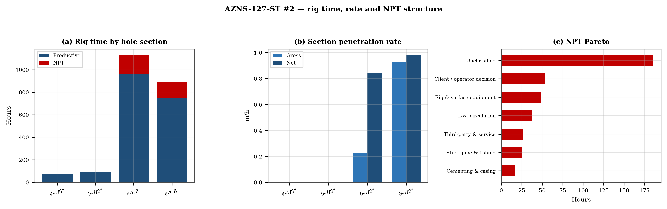
شکل ۴.۱ — زمان دکل به تفکیک مقطع، نرخ مقطع و پارتوی زمان غیرمولد

جدول ۴.۱ — عملکرد مقاطع
مقطع | روز | متر | ناخالص | خالص | رمینگ | سفر | غیرمولد
4-1/8" | 3 | 0 | 0.00 | 0.00 | — | — | 0.0%
5-7/8" | 4 | 0 | 0.00 | 0.00 | — | — | 0.0%
6-1/8" | 47 | 262 | 0.23 | 0.84 | — | — | 14.9%
8-1/8" | 37 | 827 | 0.93 | 0.98 | — | — | 15.8%
مرجع DDR — گزارش زمانی «1-2 DDR Data» سطرهای ۲۱–۶۸ محدود به کدهای حفاری، سطر جمع ۶۸ و بلوک مته (شماره، سایز، متراژ، ساعت، کد ساییدگی IADC)

۵. زمان غیرمولد و ریشه‌یابی چندفرضیه‌ای
زمان غیرمولد 394 ساعت یا 15.5% زمان دکل است که در 107 سطر کدگذاری‌شده ثبت شده. فهرست زیر رتبه‌بندی شده و سپس دو یا سه سازوکار نخست، هر یک با توضیح‌های فیزیکی رقیب و شاهد میدانی تفکیک‌کننده بررسی می‌شوند.
جدول ۵.۱ — فهرست زمان غیرمولد به تفکیک سازوکار
سازوکار | ساعت | سهم | رخداد
طبقه‌بندی‌نشده | 186 | 47.2% | 61
تصمیم کارفرما / بهره‌بردار | 54 | 13.7% | 3
تجهیزات دکل و سطحی | 48 | 12.2% | 18
هرزروی گل | 38 | 9.5% | 8
شخص ثالث و خدمات | 27 | 6.9% | 10
گیر لوله و ماهیگیری | 25 | 6.3% | 5
سیمان‌کاری و جداری | 17 | 4.3% | 2
مرجع DDR — پرچم وضعیت فعالیت در «1-1 DDR Remark» و ستون پرچم J در گزارش زمانی «1-2 DDR Data» (P / N / UP) با ستون کد A؛ ساعت از ستون E

۵.1 طبقه‌بندی‌نشده — سازوکارهای رقیب
این سازوکار 186 ساعت در 61 سطر مصرف کرده است. دو توضیح تا زمان خواندن شاهد تفکیک‌کننده به یک اندازه با توالی ثبت‌شده سازگارند. سازوکار الف پاسخ برخاسته از سازند است: چاه یا ستون سیال به دلیل رفتار سنگ متفاوت عمل می‌کند. سازوکار ب پاسخ تجهیزات یا رویه است: همان نشانه ظاهر می‌شود چون یک سیستم سطحی، یک سرویس یا یک مرحله جابه‌جایی آنچه برنامه فرض کرده بود را تحویل نداده است. معیار تفکیک، سابقه فشار و گشتاور در لحظه شروع است: پاسخ سازند با پارامترهای پایدار و پاسخ تجهیزات با تغییر پله‌ای و پارامترهای بدون تغییر ظاهر می‌شود.
- روز 6 (—): 4.5 ساعت — 4.5Hrs. NPT For OEOC Rig 201, Stop Op. & Slow Circ. @ 1225m, While Monitor the Well, NL-NG.
- روز 10 (—): 5.5 ساعت — 5.5Hrs. NPT for HPOGC, Cont. RIH w/ 8-1/2" Cased-Hole Sidetrack BHA F/ 951 To 3042m On Elevator, While F/U Strg & Break Circ.
- روز 10 (—): 1.0 ساعت — 1Hr. NPT for OEOC Rig 201 due to delay in RIH Operation.

۵.2 تصمیم کارفرما / بهره‌بردار — سازوکارهای رقیب
این سازوکار 54 ساعت در 3 سطر مصرف کرده است. دو توضیح تا زمان خواندن شاهد تفکیک‌کننده به یک اندازه با توالی ثبت‌شده سازگارند. سازوکار الف پاسخ برخاسته از سازند است: چاه یا ستون سیال به دلیل رفتار سنگ متفاوت عمل می‌کند. سازوکار ب پاسخ تجهیزات یا رویه است: همان نشانه ظاهر می‌شود چون یک سیستم سطحی، یک سرویس یا یک مرحله جابه‌جایی آنچه برنامه فرض کرده بود را تحویل نداده است. معیار تفکیک، سابقه فشار و گشتاور در لحظه شروع است: پاسخ سازند با پارامترهای پایدار و پاسخ تجهیزات با تغییر پله‌ای و پارامترهای بدون تغییر ظاهر می‌شود.
- روز 46 (—): 18.0 ساعت — The continuation of operations is not possible due to the Client’s omission to notify regarding the contract, failure to introduce and register
- روز 47 (—): 24.0 ساعت — Cont. Slow Circ. Thru string and wait on client; The continuation of operations is not possible due to the Client’s omission to notify regarding
- روز 48 (—): 12.0 ساعت — Cont. Slow Circ. Thru string and wait on client; The continuation of operations is not possible due to the Client’s omission to notify regarding

۶. عملکرد مته، رشته پایین و نازل
6 نوبت مته ثبت شده است. بهترین نوبت 40 متر و کوتاه‌ترین 2 متر داد؛ همین پراکندگی نخستین نشانه آن است که کد سایش و نه سازند، نوبت‌های کوتاه را پایان داده. هرجا کد سایش ثبت شده بدون تفسیر در جدول آمده و الگوی سایش در متن بحث شده است.

جدول ۶.۱ — نوبت‌های مته
مته | سایز | نوع | IADC | متر | ساعت | سایش
2.0 | 8-1/2 | Insert | 517 | — | — | —
3.0 | 8-1/2" | PDC | M1665 | — | — | —
4.0 | 8-1/2" | PDC | M1662 | — | — | 1-1-BT-N-X-I-NO-BH
5.0 | 6-1/8" | TCI Bit | 517 | 2.0 | 6.0 | 1-1-WT-A-E-I-NO-BH
6.0 | 6-1/8" | PDC Bit | M1665 | 9.0 | 8.0 | —
7.0 | 5-7/8" | TCI Bit | HJT537GK | 40.0 | 11.5 | —
مرجع DDR — بلوک مته «1-1 DDR Remark» ستون‌های C–H (شماره، سایز، نوع، متراژ، ساعت، درجه ساییدگی) و بلوک مته/ BHA در «1-2 DDR Data»

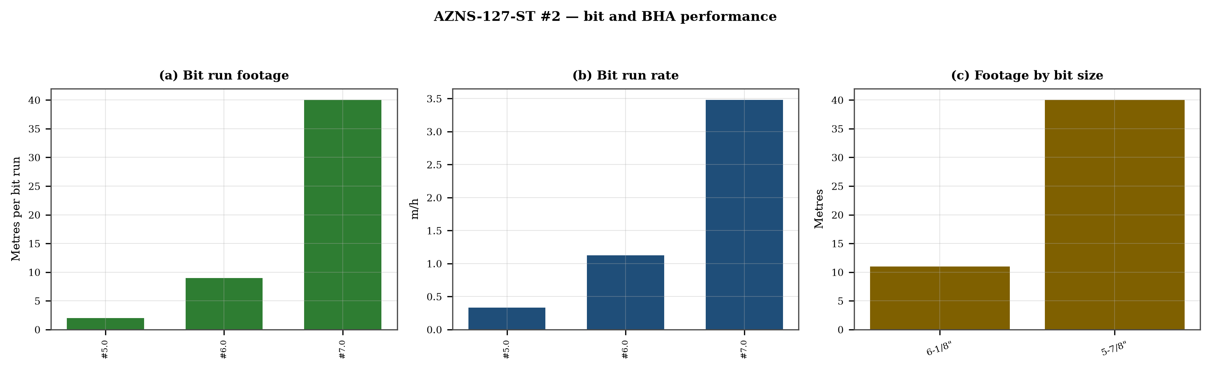
شکل ۶.۱ — متراژ مته، نرخ نوبت و متراژ به تفکیک سایز مته

۷. پارامترهای مکانیکی و انرژی ویژه مکانیکی
47 بازه دارای ثبت هم‌زمان وزن و دور است. وزن روی مته 1.0 تا 18.0 کیلوپوند با میانه 6.0 و دور 20 تا 3,893 دور بر دقیقه است. میانه انرژی ویژه مکانیکی 228 کیلوپوند بر اینچ مربع است. برای این سایزهای حفره این مقدار بالاست: مته انرژی بیشتری صرف رشته پایین و سیال می‌کند تا صرف سنگ.
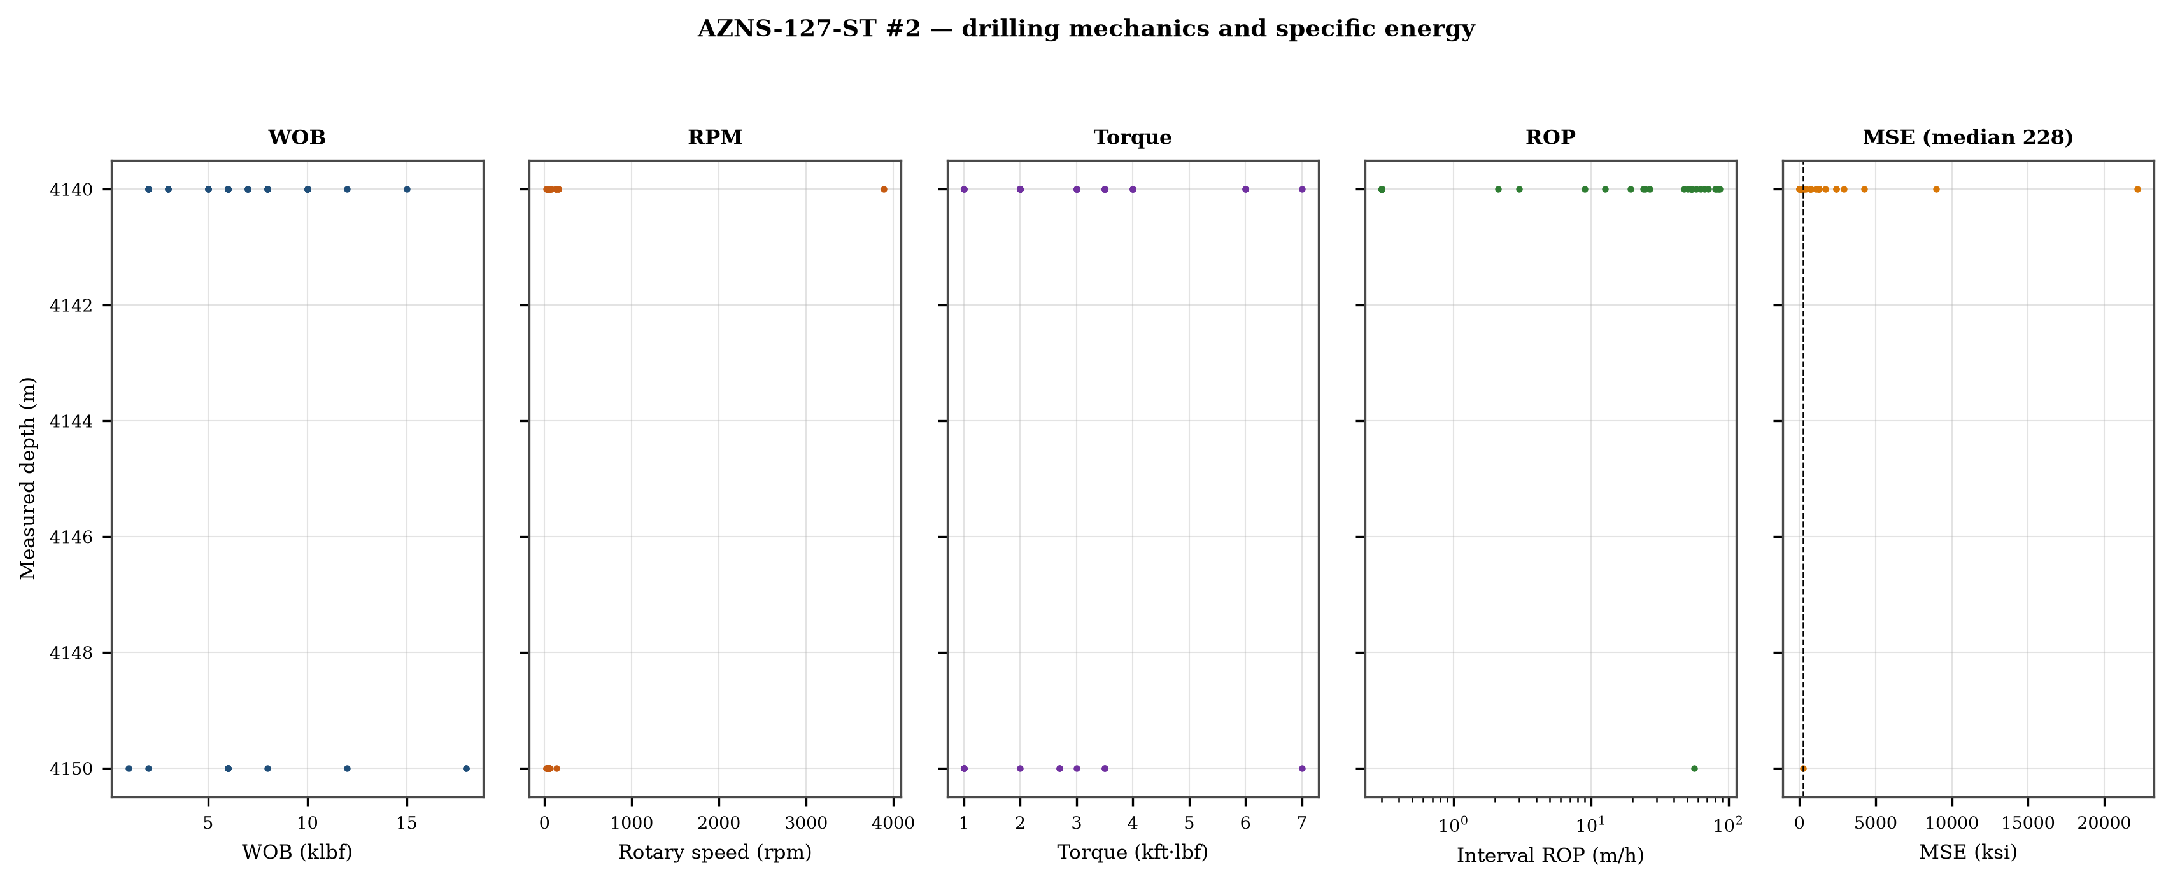
شکل ۷.۱ — لاگ پنج‌ستونه مکانیک با انرژی ویژه

۸. سیالات حفاری، رئولوژی، حمل خرده و چگالی گردش معادل
سابقه هیدرولیک 35 روز را پوشش می‌دهد. دبی 1 تا 3,762 گالن بر دقیقه، افت فشار مته 0 تا 6,750 psi و شاخص هیدرولیک 0.0 تا 286.1 اسب بخار بر اینچ مربع است. سرعت حلقوی برای سایزهای ثبت‌شده محاسبه شده و خط ۱۲۰ فوت بر دقیقه روی شکل، آستانه میدانی حمل خرده است و نه حد مقرراتی.
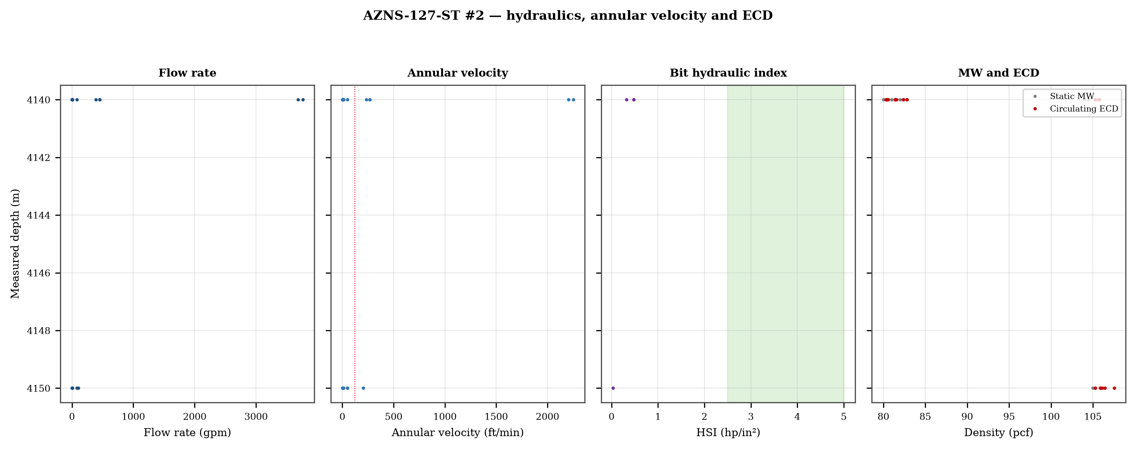
شکل ۸.۱ — دبی، سرعت حلقوی، شاخص هیدرولیک و پنجره ECD
وزن گل در سراسر رکورد میان 80 و 105 pcf و در پله‌هایی منطبق بر نقاط جداری تغییر می‌کند. هر پله، چگالی گردش معادل را به همان اندازه به‌علاوه جمله افت حلقوی تغییر می‌دهد و به همین دلیل پنجره فشار دقیقاً زمانی تنگ می‌شود که وزن برای مهار شیل افزایش می‌یابد.

۹. پیمایش جهت‌دار، مسیر چاه و شدت تغییر زاویه
مسیر از 36 ایستگاه با روش کمترین انحنا بازسازی شد. چاه به بیشینه زاویه 11.8 درجه، بیشینه شدت تغییر زاویه 11.97 درجه بر ۳۰ متر و عمق قائم نهایی 3,759 متر در 3,760 متر اندازه‌گیری‌شده با بسته‌شدگی ته‌چاه 31 متر می‌رسد. شدت تغییر زاویه در سراسر مسیر داخل حد حفاری می‌ماند، بنابراین برنامه جهت‌دار درگی فصل ۱۰ را نساخته است.
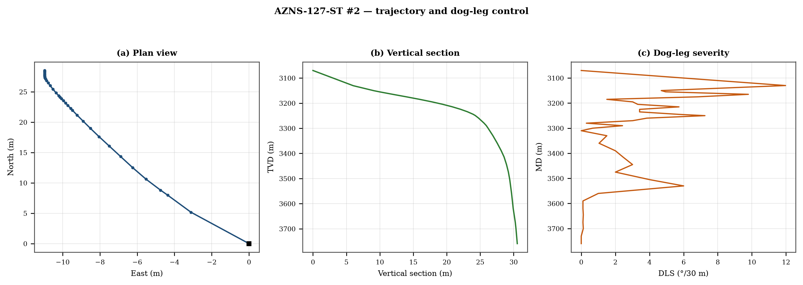
شکل ۹.۱ — نمای افقی، مقطع قائم و شدت تغییر زاویه

جدول ۹.۱ — ایستگاه‌های پیمایش
عمق | زاویه | آزیموت | قائم | شمال | شرق | DLS
3,070.0 | 4.00 | 313.3 | 3,070.0 | 0.0 | 0.0 | 0.00
3,130.0 | 7.60 | 337.1 | 3,130.5 | 5.2 | -3.1 | 11.97
3,150.0 | 10.10 | 335.2 | 3,150.3 | 8.0 | -4.4 | 4.69
3,155.0 | 10.90 | 335.0 | 3,155.2 | 8.8 | -4.7 | 4.94
3,165.0 | 11.80 | 338.2 | 3,165.0 | 10.6 | -5.5 | 9.79
3,175.0 | 11.50 | 340.5 | 3,174.8 | 12.5 | -6.2 | 6.82
3,185.0 | 11.00 | 340.5 | 3,184.6 | 14.3 | -6.9 | 1.50
3,195.0 | 10.00 | 340.6 | 3,194.5 | 16.1 | -7.5 | 3.01
3,205.0 | 8.90 | 340.5 | 3,204.3 | 17.6 | -8.0 | 3.31
3,215.0 | 7.70 | 342.0 | 3,214.2 | 19.0 | -8.5 | 5.73
3,225.0 | 6.60 | 341.7 | 3,224.1 | 20.2 | -8.9 | 3.42
3,235.0 | 5.50 | 342.0 | 3,234.1 | 21.2 | -9.2 | 3.42
3,245.0 | 4.30 | 343.5 | 3,244.1 | 22.0 | -9.5 | 5.75
3,250.0 | 3.20 | 343.0 | 3,249.0 | 22.3 | -9.6 | 7.25
3,260.0 | 2.40 | 342.0 | 3,259.0 | 22.7 | -9.7 | 3.84
3,270.0 | 2.30 | 343.0 | 3,269.0 | 23.1 | -9.8 | 3.01
3,280.0 | 2.40 | 343.0 | 3,279.0 | 23.5 | -10.0 | 0.30
3,290.0 | 1.60 | 343.1 | 3,289.0 | 23.9 | -10.1 | 2.42
3,300.0 | 1.40 | 343.0 | 3,299.0 | 24.1 | -10.1 | 0.67
3,310.0 | 1.40 | 343.0 | 3,309.0 | 24.4 | -10.2 | 0.00
3,330.0 | 1.40 | 344.0 | 3,329.0 | 24.8 | -10.4 | 1.50
3,360.0 | 1.10 | 345.0 | 3,359.0 | 25.4 | -10.5 | 1.04
3,390.0 | 1.20 | 347.0 | 3,389.0 | 26.0 | -10.7 | 2.00
3,415.0 | 0.80 | 345.0 | 3,414.0 | 26.5 | -10.8 | 2.45
3,445.0 | 0.60 | 348.0 | 3,444.0 | 26.8 | -10.9 | 3.01
3,475.0 | 0.50 | 350.0 | 3,474.0 | 27.1 | -10.9 | 2.00
3,505.0 | 0.30 | 354.0 | 3,504.0 | 27.3 | -10.9 | 4.00
3,530.0 | 0.30 | 359.0 | 3,529.0 | 27.4 | -11.0 | 6.00
3,560.0 | 0.30 | 358.0 | 3,559.0 | 27.6 | -11.0 | 1.00
3,590.0 | 0.20 | 0.0 | 3,589.0 | 27.7 | -11.0 | 0.10
3,620.0 | 0.30 | 0.0 | 3,619.0 | 27.9 | -11.0 | 0.10
3,645.0 | 0.40 | 0.0 | 3,644.0 | 28.0 | -11.0 | 0.12
3,675.0 | 0.30 | 0.0 | 3,674.0 | 28.2 | -11.0 | 0.10
3,700.0 | 0.20 | 0.0 | 3,699.0 | 28.3 | -11.0 | 0.12
3,730.0 | 0.20 | 0.0 | 3,729.0 | 28.4 | -11.0 | 0.00
3,760.0 | 0.20 | 0.0 | 3,759.0 | 28.5 | -11.0 | 0.00
مرجع DDR — جدول پیمایش «1-2 DDR Data» از سطر سرصفحه ۱۱۵ (عمق، زاویه، آزیموت، عمق قائم) — قالب A؛ بلوک پیمایش J50+ در «1-2 DDR Data» — قالب B

۱۰. بار قلاب، درگ و اضافه‌کشش
مدل ساده رشته بر پایه پیمایش بازمحاسبه‌شده با ضریب شناوری وزن گل ثبت‌شده و ضریب اصطکاک سفر ۰٫۲۸ ساخته شد. در 3,760 متر مدل بار کشش 18.1 کیلوپوند، بار گردشی 17.7 کیلوپوند و رهاشدن 17.6 کیلوپوند می‌دهد. اختلاف کشش و رهاشدن 0.4 کیلوپوند است؛ همین اصطکاک واقعی رشته است و همان حاشیه‌ای که نباید در یک کشش خرج شود.
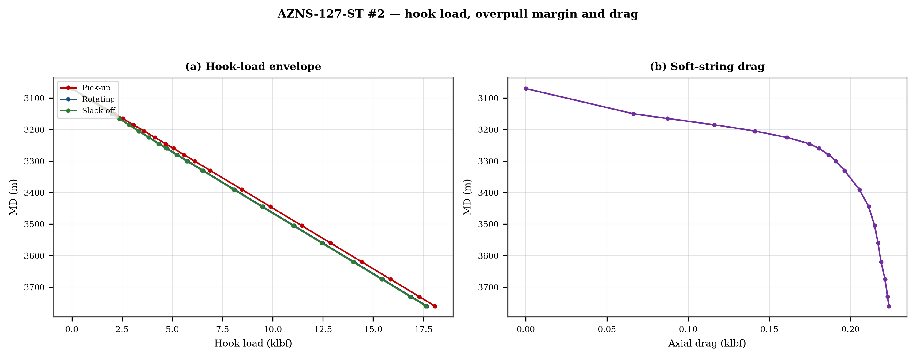
شکل ۱۰.۱ — پوش بار قلاب و درگ محوری

۱۱. کنترل چاه، یکپارچگی پاشنه، MAASP و هرزروی
رکورد شامل 0 تست یکپارچگی سازند با معادل عددی وزن گل و 22 روز با ثبت هرزروی است. حداکثر فشار مجاز سطحی دینامیکی همان عددی است که حفار لازم دارد: در کم‌عمق‌ترین پاشنه این چاه، افزایش ۵۰۰ psi در حلقه به معادل وزن گل 0.0 pcf نیاز دارد که آزمون عملی قرار گرفتن برنامه گل داخل پنجره است.

۱۲. زمین‌شناسی، سرسازندها و گاز
5 سرسازند میان 3,060 و 3,937 متر اندازه‌گیری‌شده ثبت شده است. توالی و عمق هر سرسازند در ادامه با عمق قائم روش کمترین انحنا (در صورت وجود پیمایش) بازتولید می‌شود؛ قابلیت حفاری هر بازه در برابر سابقه نرخ و نه یک جدول کلی سنگ‌شناسی بحث می‌شود.
جدول ۱۲.۱ — سرسازندها
سازند | عمق | عمق قائم
Sarvak | 3,060 | 3,070
Kazhdumi | 3,272 | 3,269
Dariyan | 3,476 | 3,474
Gadvan | 3,648 | 3,644
Fahliyan | 3,937 | 3,937
مرجع DDR — «1-2 DDR Data» سطرهای ۱۱۰–۱۳۱: K = سازند، L/M = عمق پیش‌بینی‌شده اندازه‌گیری و قائم، O/Q = عمق قائم واقعی
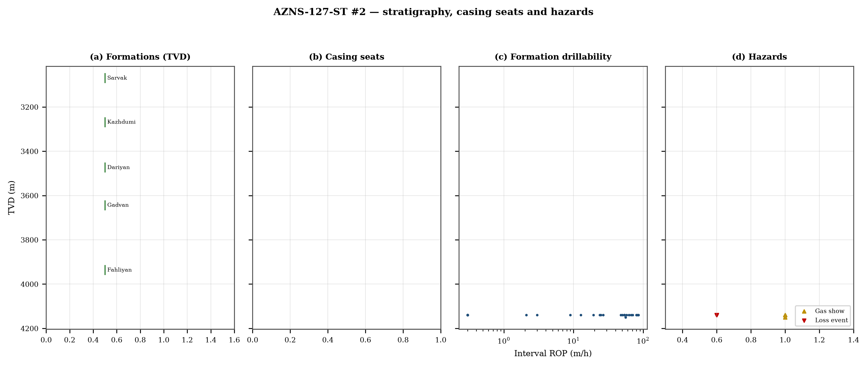
شکل ۱۲.۱ — سرسازندها، نشست جداری، قابلیت حفاری و مخاطرات

۱۳. مشکلات عملیاتی، درمان‌ها و دستورالعمل‌های سر دکل
پنج دستورالعمل زیر برای استفاده در سر دکل و به ترتیب نوشته شده‌اند. هر یک صورت فشرده تشخیص فصل‌های ۵، ۱۰ و ۱۱ است و با همان سازوکاری که درمان می‌کند منطبق شده.

دستورالعمل هرزروی
- توقف حفاری، ثبت نرخ هرزروی در دبی جاری و ادامه حرکت رشته.
- کاهش دبی در دو مرحله و اندازه‌گیری هرزروی در هر مرحله: هرزروی جزئی به LCM پاسخ می‌دهد، هرزروی کامل سازوکار دیگری می‌خواهد و نه گلوله بزرگ‌تر.
- تزریق گلوله LCM دانه‌بندی‌شده (ریز–متوسط–درشت) در بازه هرزروی و درمان آن پیش از ادامه حفاری؛ ثبت حجم گلوله، حجم برگشتی و فشار تزریق.
- اگر هرزروی ادامه یافت، MAASP را با وزن گل جاری بازمحاسبه و تأیید کنید که ستون سیال هنوز یکنواخت است.

دستورالعمل تنگ‌شدگی و اضافه‌کشش
- اضافه‌کشش مشاهده‌شده را با پوش کشش مدل‌شده در همان عمق مقایسه کنید.
- گردش با حداکثر دبی مجاز همراه با چرخش رشته؛ اگر گشتاور با برگشت خرده کم شود، علت تمیزکاری است و نه سازند.
- رشته را با تغذیه کنترل‌شده پایین ببرید و نه با کشش؛ هرگز از ۸۰٪ حاشیه اضافه‌کشش مدل‌شده فراتر نروید.
- در صورت گیر رشته، ابتدا گردش و ضربه پایین‌زن را برقرار کنید و سپس درمان شیمیایی.

دستورالعمل گیر لوله و ماهیگیری
- وزن گردش آزاد، کشش و رهاشدن را بی‌درنگ ثبت کنید؛ اختلاف آن‌ها تماس با دیواره را از گرفتگی مسیر جدا می‌کند.
- در ده دقیقه نخست گردش را برقرار کنید؛ رشته‌ای که هنوز گردش دارد بدون ماهیگیری بازیابی می‌شود.
- گشتاور و ضربه را در جهتی اعمال کنید که پاسخ وزن خود رشته نشان می‌دهد و نه بر پایه عادت.
- هر قطعه بازیابی‌شده را پیش از نوبت بعد عکس‌برداری و رده‌بندی کنید.

دستورالعمل کنترل چاه
- بستن چاه با توالی بستن سخت و ثبت SIDPP، SICP و افزایش حجم چاه‌الگویی در یک دقیقه.
- نوع سیال ورودی را از جفت فشار تشخیص دهید: SIDPP ≈ SICP سیال سبک و SICP >> SIDPP گاز است.
- برگه کشتن را با فشار گردش آهسته در دبی واقعی پمپ آماده کنید و نه با مقدار جدول.
- هنگام رساندن پمپ‌ها به دبی، فشار جداری را ثابت نگه دارید و به دنبال فشار لوله حفاری نروید.

دستورالعمل تست پاشنه و MAASP
- هیچ حفاری خروج از پاشنه بدون معادل وزن گل ثبت‌شده تست FIT/LOT در سرصفحه روزانه انجام نشود.
- MAASP را برای وزن گل جاری و در هر تغییر ۰٫۱ pcf بازمحاسبه کنید.
- نتیجه تست را به گرادیان شکست در عمق قائم پاشنه تبدیل کنید و نه در عمق اندازه‌گیری.
- هنگام هرزروی در پاشنه، نخستین عددی که باید خوانده شود MAASP دینامیکی است و نه ساکن.

۱۴. پارامترهای بهینه، drill-off و رویه MSE
جدول ۱۴.۱ — پنجره پارامتر مقاطع در این چاه
مقطع | وزن روی مته | دور | میانه نرخ | نرخ خالص
4-1/8" | 1–6 | 35–35 | 0.0 | 0.00
5-7/8" | 8–8 | 60–60 | 0.0 | 0.00
6-1/8" | 2–18 | 20–3,893 | 31.5 | 0.84
8-1/8" | 2–15 | 30–130 | 26.6 | 0.98
مرجع DDR — جملات پارامتر حفاری در ستون K برگه «1-2 DDR Data» (وزن، دور، دبی، فشار، گشتاور) و جدول گل ستون‌های K–S سطرهای ۱۱–۳۸ — قالب A؛ جدول گل J8–L27 — قالب B
رویه drill-off تنها راه مطمئن یافتن نقطه اشباع در محل است. دبی را ثابت نگه دارید، وزن را در سه پله حدود ۱۵ درصد کاهش دهید و نرخ را در هر پله پس از ۹۰ ثانیه حفاری پایدار ثبت کنید؛ نرخ باید با وزن بالا رود تا نقطه اشباع و سپس تخت شود. وزنی که نرخ در آن تخت می‌شود، وزن عملیاتی آن سازند است و وزنی که گشتاور بالا می‌رود و نرخ نه، وزنی است که مته را آسیب می‌زند.
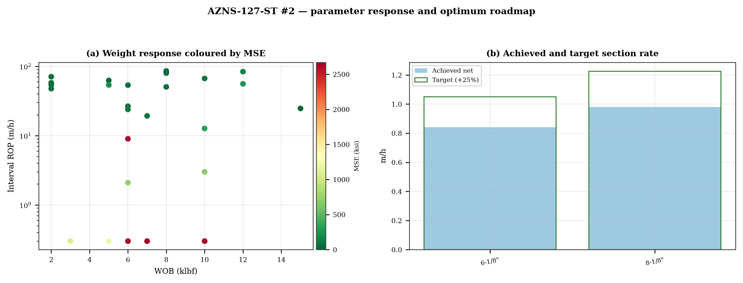
شکل ۱۴.۱ — پاسخ وزن با رنگ انرژی ویژه و هدف نرخ مقطع

۱۵. یافته‌های کلیدی و ثبت ریسک
- زمان غیرمولد 15.5% زمان دکل است و با «طبقه‌بندی‌نشده» غالب می‌شود.
- زمان جابه‌جایی 2.41 برابر زمان حفاری است که همان ناکارآمدی ساختاری این رکورد است.
- نرخ خالص در بازه‌های مولد 1.89 متر بر ساعت با میانه انرژی ویژه 228 کیلوپوند بر اینچ مربع است.
- پنجره فشار و برنامه گل در هر نقطه جداری بر هم اثر می‌گذارند؛ سابقه یکپارچگی ضعیف‌ترین مجموعه داده چاه است.
جدول ۱۵.۱ — ثبت ریسک
ریسک | محرک | پیامد | کنترل
Loss at the shoe | Drilling out with weight above the window | Loss of circulation and stuck pipe | Two-rate loss test, graded LCM
Tight hole on trips | Shale swelling after long open-hole exposure | Overpull and stuck string | Wiper trips, mud inhibition
Bit balling | Weight above the founder point in reactive clay | Rate collapse and torque rise | Drill-off test, HSI above 2.5
Equipment failure | Ageing pumps and top drive | Long NPT and hole deterioration | Reliability register
مرجع DDR — استخراجی — روایت «1-1 DDR Remark»، پرچم‌های گزارش زمانی «1-2 DDR Data» و سیاهه زمان غیرمولد این گزارش؛ فاقد خانه واحد در DDR

۱۶. توصیه‌ها — ماتریس فازها و REC-01 تا REC-10
جدول ۱۶.۱ — ماتریس اجرای فازها
فاز | اقدام | نقطه توقف
Pre-spud | Verify rig systems and spares against the reliability register | Signed availability check
Surface hole | Maximum flow with a single casing and cementing trip | Shoe test recorded
Intermediate | PDC and motor, wiper trip every 300 m, AV above 120 ft/min | Overpull trend inside envelope
Reservoir entry | Two-rate loss test and graded LCM on location | Loss cured before drilling ahead
Reservoir hole | Hold HSI above 2.5 hp/in², drill-off at each top | Founder point recorded
Close-out | NPT booked to the fixed cause list, review within 14 days | QC certificate signed
مرجع DDR — گزارش زمانی «1-2 DDR Data» سطرهای ۲۱–۶۸ تجمیع‌شده بر پایه کد عملیاتی و سرصفحه مقاطع در «1-1 DDR Remark»
جدول ۱۶.۲ — توصیه‌ها
شناسه | توصیه | مسئول | زمان | دلیل
REC-01 | Adopt a rig-specific reliability register (pumps, top drive, drawworks) with monthly availability and mean time between failures | Rig manager | Immediate | Rig and surface equipment is the largest controllable NPT category
REC-02 | Standardise the FIT/LOT protocol and write the demonstrated EMW into the daily header | Well integrity | Before the next well | Makes MAASP auditable at every shoe
REC-03 | Apply the section parameter roadmap of Chapter 14 as the drilling programme | Drilling engineering | Next well | Closes the gap to the field P90 rate
REC-04 | Introduce a graded-LCM loss protocol with a two-rate diagnosis before treatment | Mud engineering | Immediate | Cuts loss time and lost mud volume
REC-05 | Run a drill-off test at the top of each formation and record the founder point | Drilling engineering | Each section | Prevents weight-induced inefficiency
REC-06 | Treat centrifuge running time as a recorded drilling parameter | Mud engineering | Immediate | Controls ECD without changing mud weight
REC-07 | Hold a torque-and-drag check against the modelled envelope before every trip | Drilling supervisor | Every trip | Converts overpull from a surprise into a trend
REC-08 | Book every NPT hour against the fixed cause list within the same tour | Drilling supervisor | Daily | Keeps the field comparison comparable
REC-09 | Audit third-party service readiness (wireline, cementing, casing crews) before the operation, not on arrival | Field engineering | Each job | Third-party delay is the second largest NPT category
REC-10 | Publish a weekly NPT pareto and a monthly field benchmarking pack | Field engineering | Weekly | Sustains the learning curve across rigs
مرجع DDR — همین گزارش — ساخته‌شده بر پایه مجموعه شاخص و سیاهه زمان غیرمولد بالا؛ هر سطر مرجع شاهد خود را دارد

۱۷. محدودیت‌های داده‌های ثبت‌شده
- جدول جداری با عمق پاشنه وجود ندارد: معماری از گاه‌شمار و سایز حفره‌های حفاری‌شده توصیف می‌شود.
- تست یکپارچگی سازند با معادل عددی وزن گل وجود ندارد: MAASP به‌صورت حساسیت و نه مقدار اندازه‌گیری‌شده گزارش می‌شود.
- هزینه‌ها از نرخ روزانه دکل، گل و خدمات بازسازی شده‌اند زیرا کارپوشه‌ها سند تجاری ندارند؛ تنها برای مقایسه به کار می‌روند.

۱۸. پیوست الف — کارپوشه‌ها، شیت‌ها و SHA-256
رکورد از AZNS127ST2Pack.xlsx با 212 شیت خوانده شد و همه آن‌ها تجزیه شدند. جدول زیر فهرست فایل را با چک‌سام کارپوشه مرجع همان‌گونه که در مخزن است بازتولید می‌کند.
جدول ۱۸.۱ — کارپوشه‌های مرجع و SHA-256
فایل | چک‌سام
AZNS10Pack.xlsx | bf8c897274b47f9324b6e808162c451c0329d78651e76a27c700db9263ec0a95
AZNS116Pack.xlsx | 68c5b874f1ba78a4a30989930aef00f06095d8118e89e217e74ca918364dc438
AZNS122WO1Pack.xlsx | c14db1ff6cbef8b7d4e0f69b9f64cdc4452e3935f64bad439d38a8aed6f5f42a
AZNS122WO2Pack.xlsx | 2eb9858150dfa2d43f46e387ded978fd04c811f0c08b402a76a533f36235b65c
AZNS127ST2Pack.xlsx | 68329de313721905be08f20cb8bb8b4f5f3671d5c6caab41f23caa1a48b9a4c4
AZNS127WO1Pack.xlsx | 6034aae76c2e3126416df8f8576d424bd3394c30aca4c4f5e72f0372256739d6
AZNS127WOPack.xlsx | a4ae90dc870f20b2f99ac3a36b8b5cd1c357b60dd2805630597cc48ba059054e
AZNS12Pack.xlsx | e325945f1108341bace123e60b02fb04ac3f7d3003a19eb8d23004cf7cd67216
AZNS166Pack.xlsx | e63824748e4692884fc23075c678c1379b9b595a8c8b1efb289e630f898a75d8
AZNS207Pack.xlsx | 828968c7e0afd7273d64987bd457383ecfea3a2e00e62c9a65b587f16518996a
AZNS40Pack.xlsx | 0523068ee222c02f6e2d2754bcd919a9c296b334b03521ab15d84322aade94ca
AZNS75Pack.xlsx | 5e0482d5d50e9347a98b7c24cfd3a102d3c00f2c951f6061aba14d164136fcae
AZNS85Pack.xlsx | 0d3ecc54fb8b9484f508b9a3957554ba13e72546c6d485abb79af633362daeb2
مرجع DDR — فایل‌های کارپوشه در همان شکل تحویل (فقط‌خواندنی)، چک‌سام در زمان ساخت محاسبه شده است
جدول ۱۸.۲ — فهرست شیت‌های این چاه
شیت | شیت | شیت
1-1 DDR Remark | 1-2 DDR Data | 2-1 DDR Remark
2-2 DDR Data | 3-1 DDR Remark | 3-2 DDR Data
4-1 DDR Remark | 4-2 DDR Data | 5-1 DDR Remark
5-2 DDR Data | 6-1 DDR Remark | 6-2 DDR Data
7-1 DDR Remark | 7-2 DDR Data | 8-1 DDR Remark
8-2 DDR Data | 9-1 DDR Remark | 9-2 DDR Data
10-1 DDR Remark | 10-2 DDR Data | 11-1 DDR Remark
11-2 DDR Data | 12-1 DDR Remark | 12-2 DDR Data
13-1 DDR Remark | 13-2 DDR Data | 14-1 DDR Remark
14-2 DDR Data | 15-1 DDR Remark | 15-2 DDR Data
16-1 DDR Remark | 16-2 DDR Data | 17-1 DDR Remark
17-2 DDR Data | 18-1 DDR Remark | 18-2 DDR Data
19-1 DDR Remark | 19-2 DDR Data | 20-1 DDR Remark
20-2 DDR Data | 21-1 DDR Remark | 21-2 DDR Data
22-1 DDR Remark | 22-2 DDR Data | 23-1 DDR Remark
مرجع DDR — فهرست برگه‌های کارپوشه — هر جفت برگه روایت/داده به‌همراه برگه‌های مرجع

۱۹. پیوست ب — معادلات و واحدها
جدول ۱۹.۱ — معادلات حاکم
کمیت | معادله | واحد
Mechanical specific energy | MSE = 480·T·N/(D²·ROP) + 4·WOB/(π·D²·1000) | psi, klbf, ft·lbf
Bit pressure drop | ΔP = ρ·Q²/(10858·TFA²) | psi, gpm, in²
Jet velocity | V = 0.3208·Q/TFA | ft/s
Hydraulic index | HSI = ΔP·Q/(1714·A_bit) | hp/in²
Annular velocity | V = 24.5·Q/(D_h² − D_p²) | ft/min
Bingham annular loss | ΔP = PV·V·L/(60000·(D_h−D_p)²) + YP·L/(200·(D_h−D_p)) | psi
Equivalent circulating density | ECD = MW + ΔP_ann/(0.052·TVD) | pcf
Minimum curvature | β = arccos[cos I₁cos I₂ + sin I₁ sin I₂ cos(A₂−A₁)] | rad
Dog-leg severity | DLS = 30·β/ΔMD | °/30 m
Buoyancy factor | BF = 1 − MW/490 | —
Hook load (soft string) | F = Σ w·BF·cos I·Δs ± μ·Σ w·BF·sin I·Δs | klbf
Maximum allowable surface pressure | MAASP = 0.052·(EMW_frac − MW)·TVD_shoe | psi
dc exponent | dc = log(ROP/(60·N)) / log(WOB/D) | —
Reconstructed cost | C = Σ (rig + mud + service) day rate | USD
مرجع DDR — استاندارد مرجع، پیوست ب — فاقد خانه DDR

۲۰. پیوست ج — فهرست کامل زمان غیرمولد
جدول ۲۰.۱ — فهرست زمان غیرمولد (همه سطرها)
روز | ساعت | سازوکار | فعالیت و شرح
1 | 12.0 | سیمان‌کاری و جداری | Since 28-Feb-2026 Wait on client for next plan; Suspended the well as per client instruction w/ CMT Balance plug @ 2 sta
6 | 4.5 | طبقه‌بندی‌نشده | 4.5Hrs. NPT For OEOC Rig 201, Stop Op. & Slow Circ. @ 1225m, While Monitor the Well, NL-NG.
10 | 5.5 | طبقه‌بندی‌نشده | 5.5Hrs. NPT for HPOGC, Cont. RIH w/ 8-1/2" Cased-Hole Sidetrack BHA F/ 951 To 3042m On Elevator, While F/U Strg & Break
10 | 1.0 | طبقه‌بندی‌نشده | 1Hr. NPT for OEOC Rig 201 due to delay in RIH Operation.
10 | 14.5 | تجهیزات دکل و سطحی | 14.5Hrs. NPT for HPOGC, Conn. TDS & Cont. RIH w/ 8-1/2" Cased-Hole Sidetrack BHA w/ pump out F/ 3042 To 3054m, Hold up
10 | 1.0 | طبقه‌بندی‌نشده | 1Hrs. NPT for HPOGC, CBU @ 3056.4m to sweep the Well, while perform Mud Treatment to optimize Rheological
10 | 2.0 | طبقه‌بندی‌نشده | 2Hrs. NPT for HPOGC, Cont. POOH 8-1/2" Cased-hole Sidetrack BHA F/ 3056.4 To 2322m On Elevator, While Circ. C.W.H, NL-NG
11 | 3.0 | طبقه‌بندی‌نشده | 3Hrs. NPT for HPOGC, Cont. POOH 8-1/2" Cased-hole Sidetrack BHA F/ 2322 To 1000m On Elevator, While Circ. C.W.H, NL-NG.
11 | 1.5 | طبقه‌بندی‌نشده | 1.5Hrs. NPT for HPOGC, Obs. The Well & Static Flow Check @ 1000m for 1Hr. ; CBU for a while and monitor the Well,
11 | 5.0 | طبقه‌بندی‌نشده | 5Hrs. NPT for HPOGC, Cont. POOH 8-1/2" Cased-hole Sidetrack BHA F/ 1000m To Surface On Elevator; Obs. Strg is twisted of
11 | 5.0 | سیمان‌کاری و جداری | 5Hrs. NPT for HPOGC, P/U, M/U, and Set 11" Plug Tester in T.H.S Bowl; Perform BOP Test as per NIOC Policy:
11 | 1.5 | گیر لوله و ماهیگیری | 1.5Hrs. NPT for HPOGC, P/U and M/U 4-3/4" Fishing BHA including: [1-9/16" × 2-11/16" Taper Tap (New, S/N: 1017031004,
11 | 8.0 | گیر لوله و ماهیگیری | 8Hrs. NPT for HPOGC, Cont. RIH w/ 1-9/16" × 2-11/16" Taper Tap & 4-3/4" Fishing BHA F/ 96 To 2730m Followed by 5" DPs On
12 | 2.0 | گیر لوله و ماهیگیری | 2Hrs. NPT for HPOGC, Cont. RIH w/ 1-9/16" × 2-11/16" Taper Tap & 4-3/4" Fishing BHA F/ 2730 To 3044m Followed by 5" DPs
12 | 1.0 | گیر لوله و ماهیگیری | 1Hr. NPT for HPOGC, Record Up & Dn ward Strg Wt. W/ & W/O Flow Rate & Rotation; Lower Strg & Engage W/ Fish &
12 | 12.5 | گیر لوله و ماهیگیری | 12.5Hrs. NPT for HPOGC, POOH 1-9/16" × 2-11/16" Taper Tap & 4-3/4" Fishing BHA To Surface On Elevator to check string,
12 | 1.0 | تجهیزات دکل و سطحی | 1Hr. NPT For OEOC Rig 201, Work on Drawworks, While Circ. C.W.H & Monitor the Well, NL-NG.
12 | 2.5 | طبقه‌بندی‌نشده | 2.5Hrs. NPT for HPOGC, P/U & M/U 8-1/2" Cased-hole Sidetrack BHA including [8-1/2" Spiral Tri-Mill (Lead + Follow + Wate
12 | 5.0 | طبقه‌بندی‌نشده | 5Hrs. NPT for HPOGC, Cont. RIH w/ 8-1/2" Cased-Hole Sidetrack BHA F/ 236 To 1950m On Elevator, While F/U Strg & Break Ci
13 | 2.5 | طبقه‌بندی‌نشده | 2.5Hrs. NPT for HPOGC, Cont. RIH w/ 8-1/2" Cased-Hole Sidetrack BHA F/ 1950 To 3042m On Elevator, While F/U Strg & Break
14 | 2.0 | شخص ثالث و خدمات | M/U Gyro Sub; Failure it. Wait on Rec. Another Gyro Sub, While slow Circ. Mud thru string; NL-NG.
14 | 1.0 | شخص ثالث و خدمات | P/U & M/U New Gyro Sub, Align key of sleeve Gyro sub with the bent sub-scribe.
14 | 1.0 | طبقه‌بندی‌نشده | 1 Hrs NPT for OEOC Rig 201 due to delay in BHA RIH operation.
18 | 0.5 | طبقه‌بندی‌نشده | 0.5Hrs. NPT For OEOC Rig 201 due to work on SCR sys. malfunction and electrical problem.
18 | 0.5 | تجهیزات دکل و سطحی | 0.5 Hrs. NPT For OEOC Rig 201 due to Leakage Conn. Std. & L/D 2Joints 5" DP, work on mud pump sever times & fault in gam
18 | 1.0 | طبقه‌بندی‌نشده | 1Hrs. NPT For OEOC Rig 201, due to poor phone & internet connection.
19 | 1.0 | طبقه‌بندی‌نشده | 1Hrs. NPT For OEOC Rig 201, due to poor phone & internet connection.
20 | 1.0 | طبقه‌بندی‌نشده | 1Hrs. NPT For OEOC Rig 201, due to poor phone & internet connection.
20 | 1.0 | طبقه‌بندی‌نشده | 1Hrs. NPT For OEOC Rig 201, due to insufficient welfare service provision.
21 | 1.0 | طبقه‌بندی‌نشده | 1Hrs. NPT For OEOC Rig 201, due to poor phone & internet connection.
22 | 1.0 | طبقه‌بندی‌نشده | 1Hrs. NPT For OEOC Rig 201, due to poor phone & internet connection.
23 | 1.0 | طبقه‌بندی‌نشده | 1Hrs. NPT For OEOC Rig 201, due to poor communication service provided by contractor while B/R & R/D drilled stand, Conn
23 | 2.0 | طبقه‌بندی‌نشده | 2Hrs. NPT For OEOC Rig 201, due to weakness of welfare and camp services while Resume Performance Drlg 8-1/2" H.S F/ 340
24 | 2.0 | طبقه‌بندی‌نشده | 2Hrs. NPT For OEOC Rig 201, due to poor communication service provided by contractor Resume Performance Drlg 8-1/2" H.S
24 | 2.0 | طبقه‌بندی‌نشده | 2Hrs. NPT For OEOC Rig 201, due to poor welfare service and the camp services are not acceptable Resume Performance Drlg
26 | 2.0 | طبقه‌بندی‌نشده | 2Hrs. NPT For OEOC Rig 201, due to poor communication service provided by contractor while Cont. POOH on elevator to 305
27 | 1.0 | طبقه‌بندی‌نشده | 1Hrs. NPT For OEOC Rig 201, due to delay in POOH operation.
27 | 1.0 | طبقه‌بندی‌نشده | 1Hrs. Delay in slip & cut operation for OEOC rig 201.
28 | 2.0 | طبقه‌بندی‌نشده | 2Hrs. NPT For OEOC Rig 201 due to Delay in RIH Op.
29 | 1.5 | طبقه‌بندی‌نشده | 1.5 Hrs. NPT on OEOC Rig 201 due to obs. Washout on Strg, At 3738m, Obs. gradual decrease in SPP during Drlg by approxim
29 | 1.0 | طبقه‌بندی‌نشده | 1 Hr. NPT on OEOC Rig 201 due to obs. Washout on Strg, To check for potential washout, POOH 8-1/2" Dir. Drlg F/ 3738 To
29 | 4.0 | تجهیزات دکل و سطحی | 4 Hrs. NPT on OEOC Rig 201 due to obs. Washout on Strg, Cont. POOH 8-1/2" Dir. Drlg BHA F/ 3680 To 3500m W/ Pump out & S
29 | 7.0 | طبقه‌بندی‌نشده | 7 Hrs. NPT on OEOC Rig 201 due to obs. Washout on Strg, Cont. POOH 8-1/2" Dir. Drlg BHA F/ 3500 To 1625m On Elevator,
30 | 3.0 | طبقه‌بندی‌نشده | 3 Hrs. NPT on OEOC Rig 201 due to obs. Washout on Strg, Cont. POOH 8-1/2" Dir. Drlg BHA F/ 1625 To 660m On Elevator,
30 | 1.0 | تجهیزات دکل و سطحی | 1 Hr. NPT on OEOC Rig 201 due to obs. Washout on Strg, Obs. Washout at 3078m F/ Rotary Table (Std#15, 1St Jt);
30 | 6.5 | طبقه‌بندی‌نشده | 6.5 Hrs. NPT on OEOC Rig 201 due to obs. Washout on Strg, RIH back W/ 8-1/2" Dir. Drlg BHA F/ 660 To 3055m (KOP Depth -
30 | 3.5 | طبقه‌بندی‌نشده | 3.5 Hrs. NPT on OEOC Rig 201 due to obs. Washout on Strg, Cont. RIH W/ 8-1/2" Dir. Drlg BHA F/ 3055 To 3656m (Open Hole)
30 | 1.5 | طبقه‌بندی‌نشده | 1.5 Hrs. NPT on OEOC Rig 201 due to obs. Washout on Strg, Conn. TDS & F/U Strg; Cont. RIH W/ 8-1/2" Dir. Drlg W/ Wash &
31 | 2.0 | تجهیزات دکل و سطحی | 2 Hrs. NPT For OEOC Rig 201 due to TDS Gooseneck Leakage, To Fix Goosneck Leakage, POOH 8-1/2" Dir. Drlg BHA F/ 3768 To
31 | 2.0 | تجهیزات دکل و سطحی | 2 Hr. NPT For OEOC Rig 201 due to TDS Gooseneck Leakage, Work on Goosneck Leakage, While Circ. at 3685m Thru. Strg,
31 | 1.0 | تجهیزات دکل و سطحی | 1 Hr. NPT For OEOC Rig 201 due to TDS Gooseneck Leakage, Fix TDS Gooseneck Leakage and RIH W/ 8-1/2" Dir. Drlg W/ Wash &
31 | 2.0 | تجهیزات دکل و سطحی | 2 Hrs. NPT For OEOC Rig 201 due to TDS Gooseneck Leakage, To Fix Goosneck Leakage, POOH 8-1/2" Dir. Drlg BHA F/ 3788.9 T
31 | 0.5 | تجهیزات دکل و سطحی | 0.5 Hr. NPT For OEOC Rig 201 due to TDS Gooseneck Leakage, Work on Goosneck Leakage, While Circ. at 3743.5m Thru. Strg,
32 | 1.5 | تجهیزات دکل و سطحی | 1.5 Hrs. NPT For OEOC Rig 201 due to TDS Gooseneck Leakage, Cont. Work on Goosneck Leakage, While Circ. at 3743.5m Thru.
32 | 1.0 | تجهیزات دکل و سطحی | 1 Hr. NPT For OEOC Rig 201 due to TDS Gooseneck Leakage, Fix TDS Gooseneck Leakage and RIH W/ 8-1/2" Dir. Drlg W/ Wash &
32 | 2.0 | هرزروی گل | 2 Hrs. NPT For Hana Energy Co. due to MWD signal & DHM Diff. Press. loss, At 3791m, Obs. gradual decrease in SPP during
32 | 5.0 | هرزروی گل | 5 Hrs. NPT For Hana Energy Co. due to MWD signal & DHM Diff. Press. loss, POOH 8-1/2" Dir. Drlg BHA F/ 3791 To 3428m W/
32 | 13.0 | هرزروی گل | 13 Hrs. NPT For Hana Energy Co. due to MWD signal & DHM Diff. Press. loss, POOH 8-1/2" Dir. Drlg BHA F/ 3428m To Surface
33 | 1.5 | هرزروی گل | 1.5Hrs. NPT for Hana Energy Co. due to MWD signal & DHM Diff. Press. loss, Cont. B/O & L/D 8-1/2" PDC Bit (D.G: 1-1-WT-A
33 | 3.5 | هرزروی گل | 3.5Hrs. NPT for Hana Energy Co. due to MWD signal & DHM Diff. Press. loss, Prepare Rig Floor to P/U & M/U 8-1/2" Dir. Dr
33 | 9.0 | هرزروی گل | 9Hrs. NPT for Hana Energy Co. due to MWD signal & DHM Diff. Press. loss, Cont. RIH w/ 8-1/2" Dir. Drlg BHA F/ 249 To 306
33 | 3.0 | هرزروی گل | 3Hrs. NPT for Hana Energy Co. due to MWD signal & DHM Diff. Press. loss, Cont. RIH W/ 8-1/2" Dir. Drlg BHA F/ 3060 To 37
33 | 0.5 | هرزروی گل | 0.5Hr. NPT for Hana Energy Co. due to MWD signal & DHM Diff. Press. loss, Conn. TDS Cont. RIH W/ 8-1/2" Dir. Drlg W/ Was
33 | 1.0 | تجهیزات دکل و سطحی | 1Hr. NPT for OEOC Rig 201 due to Mud pump failure and work on the same.
34 | 3.0 | طبقه‌بندی‌نشده | 3Hrs. NPT for Hana Energy Co. due to DHM Malfunction, While Dir. Drlg at 3810.3m, Obs. gradual decrease in SPP during Dr
34 | 5.5 | طبقه‌بندی‌نشده | 5.5Hrs. NPT for Hana Energy Co. due to DHM Malfunction, To check for potential washout or DHM failure,
34 | 1.5 | طبقه‌بندی‌نشده | 1.5Hrs. NPT for Hana Energy Co. due to DHM Malfunction, Cont. POOH 8-1/2" Dir. Drlg BHA F/ 3350 To 3050 (Open Hole) On E
34 | 7.5 | طبقه‌بندی‌نشده | 7.5Hrs. NPT for Hana Energy Co. due to DHM Malfunction, Cont. POOH 8-1/2" Dir. Drlg BHA F/ 3350 To 250m (Cased Hole) On
34 | 4.0 | طبقه‌بندی‌نشده | 4Hrs. NPT for Hana Energy Co. due to DHM Malfunction, Cont. POOH 8-1/2" Dir. Drlg BHA F/ 250m To Surface,
35 | 4.0 | تجهیزات دکل و سطحی | 4Hrs. NPT for OEOC Rig 201 due to Bonnet Seal, Test pump & Choke Manifold Valves Leakage, Att. to BOP Test; while Press.
مرجع DDR — گزارش زمانی «1-2 DDR Data» سطرهای ۲۱–۶۸ با پرچم N یا UP، یک سطر برای هر بازه ثبت‌شده

۲۱. پیوست د — هیدرولیک و ECD روزانه

جدول ۲۱.۱ — فهرست هیدرولیک و ECD
روز | عمق | دبی | وزن گل | TFA | افت مته | HSI | AV | ECD
19 | 4,140 | 2 | 80 | 0.902 | 0 | 0.0 | 1 | 80.3
20 | 4,140 | 2 | 80 | 0.902 | 0 | 0.0 | 1 | 80.4
21 | 4,140 | 3 | 80 | 0.902 | 0 | 0.0 | 2 | 80.4
22 | 4,140 | 450 | 80 | 0.902 | 95 | 0.5 | 269 | 80.5
23 | 4,140 | 3 | 80 | 0.902 | 0 | 0.0 | 2 | 80.4
24 | 4,140 | 3 | 80 | 0.902 | 0 | 0.0 | 2 | 80.4
25 | 4,140 | 3 | 80 | 0.902 | 0 | 0.0 | 2 | 80.4
26 | 4,140 | 3 | 80 | 0.902 | 0 | 0.0 | 2 | 80.5
27 | 4,140 | 450 | 80 | 0.902 | 95 | 0.5 | 269 | 80.6
28 | 4,140 | 450 | 80 | 0.902 | 95 | 0.5 | 269 | 80.5
29 | 4,140 | 3,685 | 80 | 0.902 | 6,395 | 265.5 | 2,205 | 81.5
30 | 4,140 | 390 | 81 | 0.902 | 72 | 0.3 | 233 | 81.6
31 | 4,140 | 3,762 | 81 | 0.902 | 6,750 | 286.1 | 2,252 | 82.4
32 | 4,140 | 4 | 81 | 0.902 | 0 | 0.0 | 2 | 81.4
33 | 4,140 | 4 | 81 | 0.902 | 0 | 0.0 | 2 | 81.4
35 | 4,140 | 4 | 81 | 0.902 | 0 | 0.0 | 2 | 81.4
36 | 4,140 | 4 | 81 | 0.902 | 0 | 0.0 | 2 | 81.4
37 | 4,140 | 80 | 81 | 0.902 | 3 | 0.0 | 48 | 81.4
41 | 4,140 | 2 | 82 | 0.920 | 0 | 0.0 | 1 | 82.3
42 | 4,140 | 2 | 82 | 0.589 | 0 | 0.0 | 4 | 82.8
48 | 4,140 | 3 | 82 | 0.589 | 0 | 0.0 | 6 | 82.8
49 | 4,140 | 3 | 82 | 0.589 | 0 | 0.0 | 6 | 82.8
52 | 4,140 | 4 | 104 | 0.589 | 0 | 0.0 | 8 | 105.2
53 | 4,140 | 6 | 104 | 0.589 | 0 | 0.0 | 12 | 105.3
54 | 4,140 | 6 | 104 | 0.589 | 0 | 0.0 | 12 | 105.8
55 | 4,140 | 7 | 104 | 0.589 | 0 | 0.0 | 14 | 105.6
56 | 4,150 | 6 | 105 | 0.589 | 0 | 0.0 | 12 | 106.1
57 | 4,150 | 104 | 105 | 0.589 | 16 | 0.0 | 205 | 107.5
65 | 4,150 | 5 | 105 | 0.589 | 0 | 0.0 | 10 | 106.1
66 | 4,150 | 1 | 105 | 0.589 | 0 | 0.0 | 2 | 106.0
74 | 4,150 | 80 | 105 | 0.920 | 4 | 0.0 | 48 | 105.3
75 | 4,150 | 80 | 105 | 0.920 | 4 | 0.0 | 48 | 105.3
76 | 4,150 | 1 | 105 | 0.746 | 0 | 0.0 | 3 | 106.5
83 | 4,150 | 1 | 105 | 0.746 | 0 | 0.0 | 2 | 106.0
84 | 4,150 | 1 | 105 | 0.746 | 0 | 0.0 | 2 | 105.9
مرجع DDR — جدول گل «1-2 DDR Data» ستون‌های K–S سطرهای ۱۱–۳۸ (چگالی، قیف، PV، YP، جامدات، کلراید، ECD) — قالب A؛ J8–L27 — قالب B

۲۲. پیوست ه — سرسازندها و ایستگاه‌های پیمایش
جدول ۲۲.۱ — فهرست سازندها
سازند | عمق | قائم
Sarvak | 3,060 | 3,070
Kazhdumi | 3,272 | 3,269
Dariyan | 3,476 | 3,474
Gadvan | 3,648 | 3,644
Fahliyan | 3,937 | 3,937
مرجع DDR — «1-2 DDR Data» سطرهای ۱۱۰–۱۳۱، یک سطر برای هر سرسازند با عمق قائم پیش‌بینی و واقعی
جدول ۲۲.۲ — فهرست پیمایش
عمق | زاویه | آزیموت | قائم | DLS
3,070.0 | 4.00 | 313.3 | 3,070.0 | 0.00
3,130.0 | 7.60 | 337.1 | 3,130.5 | 11.97
3,150.0 | 10.10 | 335.2 | 3,150.3 | 4.69
3,155.0 | 10.90 | 335.0 | 3,155.2 | 4.94
3,165.0 | 11.80 | 338.2 | 3,165.0 | 9.79
3,175.0 | 11.50 | 340.5 | 3,174.8 | 6.82
3,185.0 | 11.00 | 340.5 | 3,184.6 | 1.50
3,195.0 | 10.00 | 340.6 | 3,194.5 | 3.01
3,205.0 | 8.90 | 340.5 | 3,204.3 | 3.31
3,215.0 | 7.70 | 342.0 | 3,214.2 | 5.73
3,225.0 | 6.60 | 341.7 | 3,224.1 | 3.42
3,235.0 | 5.50 | 342.0 | 3,234.1 | 3.42
3,245.0 | 4.30 | 343.5 | 3,244.1 | 5.75
3,250.0 | 3.20 | 343.0 | 3,249.0 | 7.25
3,260.0 | 2.40 | 342.0 | 3,259.0 | 3.84
3,270.0 | 2.30 | 343.0 | 3,269.0 | 3.01
3,280.0 | 2.40 | 343.0 | 3,279.0 | 0.30
3,290.0 | 1.60 | 343.1 | 3,289.0 | 2.42
3,300.0 | 1.40 | 343.0 | 3,299.0 | 0.67
3,310.0 | 1.40 | 343.0 | 3,309.0 | 0.00
3,330.0 | 1.40 | 344.0 | 3,329.0 | 1.50
3,360.0 | 1.10 | 345.0 | 3,359.0 | 1.04
3,390.0 | 1.20 | 347.0 | 3,389.0 | 2.00
3,415.0 | 0.80 | 345.0 | 3,414.0 | 2.45
3,445.0 | 0.60 | 348.0 | 3,444.0 | 3.01
3,475.0 | 0.50 | 350.0 | 3,474.0 | 2.00
3,505.0 | 0.30 | 354.0 | 3,504.0 | 4.00
3,530.0 | 0.30 | 359.0 | 3,529.0 | 6.00
3,560.0 | 0.30 | 358.0 | 3,559.0 | 1.00
3,590.0 | 0.20 | 0.0 | 3,589.0 | 0.10
3,620.0 | 0.30 | 0.0 | 3,619.0 | 0.10
3,645.0 | 0.40 | 0.0 | 3,644.0 | 0.12
3,675.0 | 0.30 | 0.0 | 3,674.0 | 0.10
3,700.0 | 0.20 | 0.0 | 3,699.0 | 0.12
3,730.0 | 0.20 | 0.0 | 3,729.0 | 0.00
3,760.0 | 0.20 | 0.0 | 3,759.0 | 0.00
مرجع DDR — «1-2 DDR Data» از سطر سرصفحه ۱۱۵ به بعد — قالب A؛ J50+ — قالب B

۲۳. مرجع، کنترل کیفیت و ردیابی
جدول ۲۳.۱ — ردیابی و کنترل کیفیت
مورد | مقدار
Source workbook | AZNS127ST2Pack.xlsx
Sheets parsed | 212 of 212
Daily reports | 106
Rig | OEOC RIG 201
NPT entries | 107
Figures | 9 at 300 dpi
Fonts | Times New Roman (EN), B Nazanin with Times New Roman (FA)
Directionality | LTR (EN) and RTL with bidi tables (FA)
Reference integrity | SHA-256 verified for all six original workbooks
Cost basis | reconstructed from daily rates, comparison only
مرجع DDR — ارجاع متقابل این سند با فهرست برگه‌های کارپوشه و سیاهه چک‌سام

۲۴. برنامه در برابر اجرا: مقایسه برنامه مصوب با رکورد روزانه
عملیات در «AZNS -127 Side Track-2 Program Rev.01.pdf» (Rev.01) با 115 روز دکل و عمق نهایی برنامه‌ای 4,150 متر برنامه‌ریزی و در «CBS AZNS-127 ST 2.xlsx» قیمت‌گذاری شده است. رکورد با 106 روز دکل و عمق اندازه‌گیری 4,150 متر بسته می‌شود؛ بنابراین انحراف زمان −9.4 روز (−8%) و انحراف عمق +0 متر است. شکل ۲۴.۱ خط مبنای برنامه را در برابر گاه‌شمار روزانه بازیابی‌شده از DDR نشان می‌دهد.
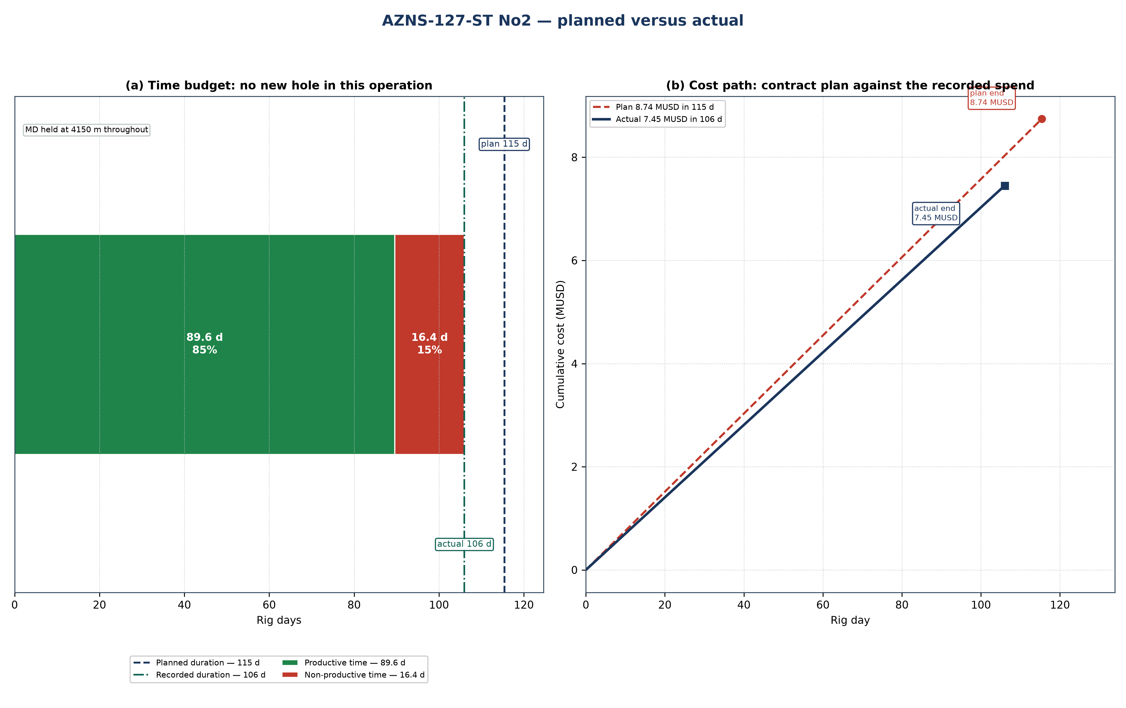
شکل ۲۴.۱ — AZNS-127-ST #2: خط مبنای برنامه و مسیر هزینه در برابر عملیات ثبت‌شده
جدول ۲۴.۱ — نقاط کنترل برنامه و اجرا
شاخص | برنامه | رکورد | انحراف | مبنا
Rig days | 115 | 106 | −9.4 | Programme duration / DDR rig hours
Total depth (m) | 4,150 | 4,150 | +0 | Programme TD / final MD
New hole (m) | — | 1,081 | — | DDR daily drilling figure
Rig | OEOC RIG 201 | OEOC RIG 201 | — | DDR header
NPT share | — | 394 h (15.5%) | — | Time-log flags
Contract value (MUSD) | 8.74 | 7.45 | −1.29 | CBS / daily-rate reconstruction
Specific cost (USD/m) | 8,088 | 6,892 | — | Cost over new hole

برای انحرافی با این اندازه دو توضیح باز است که پیش از هر بهبودی باید تفکیک شوند. یا دامنه کار پس از تصویب افزایش یافته — نوبت اضافی، پنجره دوم، پاشنه عمیق‌تر — یا همان دامنه زمان بیشتری برده زیرا زمان دکل از دست رفته است. معیار تفکیک، سیاهه زمان غیرمولد است: زمان غیرمولد 394 ساعت از 2,544 ساعت (394 h (15.5%)) است که حدود 16 روز را توضیح می‌دهد. عملیات داخل مدت خود بسته شده است؛ پس یا برنامه همان‌گونه که نوشته شده دست‌یافتنی بوده یا دامنه کاهش یافته است و آزمون آن، انحراف عمق بالا است.
از نظر فنی، عملیات همان توالی برنامه «window milling and side-track» را دنبال کرده است: برنامه جداری و حفره فصل ۲، برنامه سیال فصل ۷ و سوابق مته و BHA فصل ۶ مقادیر اجراشده‌اند و جدول ۲۴.۱ آن‌ها را در برابر برنامه قرار می‌دهد. مرزهای برنامه‌ای مقاطع در شکل ۲۴.۱ با نوارهای سازند بازتولید شده است، بنابراین هر مقطعی که طولانی شده مستقیماً از محور عمق خوانده می‌شود.

۲۵. ساختار شکست هزینه: مقایسه برنامه قراردادی با هزینه ثبت‌شده
کارپوشه «CBS AZNS-127 ST 2.xlsx» دامنه کار را 8.74 میلیون دلار قیمت می‌زند که 3.79 میلیون دلار آن روی سطرهای نرخ‌روزانه با نرخ دکل 23,000 دلار در روز نوشته شده است؛ بنابراین بخش وابسته به زمان حدود 32,811 دلار در هر روز دکل هزینه دارد. رکورد با 7.45 میلیون دلار بسته می‌شود، یعنی انحراف −1.29 میلیون دلار (−15%). شکل ۲۵.۱ این انحراف را به اثر نرخ‌روزانه زمان‌بندی و باقی‌مانده دامنه و قیمت تفکیک می‌کند.
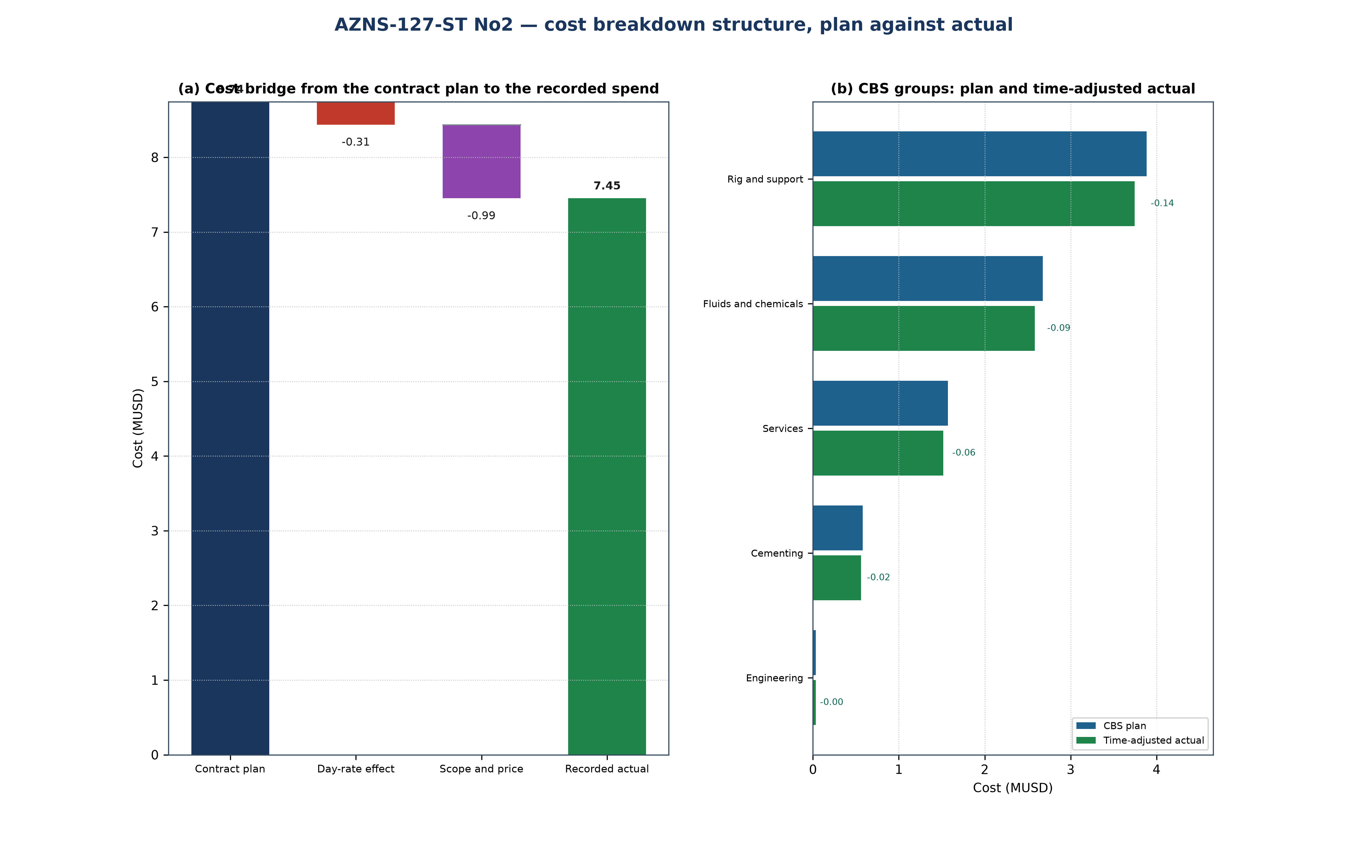
شکل ۲۵.۱ — AZNS-127-ST #2: پل هزینه و گروه‌های CBS
جدول ۲۵.۱ — گروه‌های CBS: برنامه، سهم و مقدار تعدیل‌شده با زمان
گروه CBS | برنامه | سهم | تعدیل‌شده | اختلاف
Rig and support | 3.88 | 44.4% | 3.75 | −0.14
Fluids and chemicals | 2.68 | 30.6% | 2.58 | −0.09
Services | 1.57 | 18.0% | 1.52 | −0.06
Cementing | 0.58 | 6.6% | 0.56 | −0.02
Engineering | 0.03 | 0.4% | 0.03 | −0.00
Total | 8.74 | 100.0% | 8.44 | −0.31

جدول ۲۵.۲ — پل انحراف
مرحله | میلیون دلار | عامل
Contract plan (CBS) | 8.74 | Contract quantities at contract rates
Day-rate effect | −0.31 | −9.4 rig days at 32,811 USD/day
Scope and price residual | −0.99 | Runs, materials and services beyond the priced quantity
Recorded cost | 7.45 | Daily-rate reconstruction

باقی‌مانده در برابر ارزش قرارداد کوچک است، بنابراین انحراف تقریباً تماماً بهای زمان دکل است: دامنه ثابت مانده و زمان‌بندی نمانده است. این خوانش برای چاه بعدی با همان دامنه مفید است، زیرا تنها اهرم مؤثر در برآورد را نرخ روزانه می‌کند.

۲۶. یادداشت‌های اجرایی ویژه نوع عملیات
این عملیات شاخه فرعی یا ورود مجدد است: پنجره‌ای در جداری موجود فرز می‌شود، وایپ‌استاک جهت‌دهی و نشانده می‌شود و حفره جدید تا هدف جهت‌دار حفاری و سپس لاینر اجرا و سیمان می‌شود. فصل فرز پنجره تعیین‌کننده خروج، نقشه جهت‌دار تعیین‌کننده افزایش زاویه و فصل لاینر و سیمان تعیین‌کننده بستن کار است.
جدول ۲۶.۱ — نقاط توقف اجرا
مرحله | الزام اجرا | نقطه توقف
Window milling | Mill length and orientation checked against the survey at the window depth; duty: window dressed and reamed before the whipstock is pulled | window dressed and reamed before the whipstock is pulled
Whipstock set and oriented | Orientation verified against the gyro or MWD azimuth; duty: tool face confirmed before the first metre of new hole | tool face confirmed before the first metre of new hole
Directional drilling | Build rate against the plan with the dog-leg inside the limit of Chapter 9; duty: survey at the end of the build before the tangent | survey at the end of the build before the tangent
Liner and cement | Liner shoe at the programmed depth and cement volume with the programme excess; duty: top of liner confirmed before the tie-back | top of liner confirmed before the tie-back

عملیات ثبت‌شده از نوع «window milling and side-track» است. زمان‌بندی آن با 106 روز دکل در برابر 115 روز برنامه بسته شده — خوانش فصل ۲۴ — و هزینه آن با 7.45 میلیون دلار در برابر 8.74 میلیون دلار ارزش قرارداد، که فصل ۲۵ تفکیک می‌کند. آنچه برای عملیات بعدی از همین نوع می‌ماند، نظم نقاط توقف جدول ۲۶.۱ است: هر انحراف ثبت‌شده یک نقطه توقف است که دیر گذرانده شده و نه مرحله‌ای که بد اجرا شده باشد.

